Mötesanteckningar från bastukvällen 2018-03-12
Protokoll årsmötet
- Sittande ordförande Rainer och sekr. Krister valdes att hålla i mötet.
Dagordningen godkändes
- Årsberättelsen godkändes.
- Kassaredovisningen av Karl-Erik Andersson godkändes.
- Lasse Lindgren invaldes till vice kassör.
- Övriga ledamöter i ledningsgruppen fortsätter ett år till.
- Efter att Lasse Oddsberg slutar i programkommittén, kommer denna att bestå av övriga tre ledamöter: Arne Andersson, Rolle Engström och Kurre Samuelsson. Vid behov tar de in hjälp.
- Intagning av nya medlemmar kan endast ske på årsmötet. Beslutades att samtliga Bastuvänner kan lämna förslag på intresserade nya medlemmar. Förslagen lämnas till sekreteraren. Om mötet beslutar om intagning av nya medlemmar, skall valet ske genom lottningsförfarande. Antalet medlemmar beslutades till maximalt 22 st.
- Till detta möte finns 2 föreslagna nya medlemmar. Janne Rodén och Arne Wallén. Båda röstades in som medlemmar. De nyinvalda medlemmarna skall inbjudas till kryssningen den 23 april.
- Vi kommer att genomföra en Ålandskryssning den 23 april. Allt om kryssningen går att läsa på hemsidan under fliken - Aktuellt.
- Inga nya programpunkter genomförs under vårterminen.
- Golf. Med 2 nya medlemmar får vi fulla golflag från höstterminen.
- Till listan för intresserade medlemmar till nästa år kom följande förslag:
- Rainer föreslår Kent Sahlsten, Sjödalsvägen 28
- Lasse Lind föreslår Pelle Sallstedt, Sjödalsvägen 20
Båda registreras på listan hos sekreteraren
- Trav. Beslutades att vi spelar upp innestående kassa, 479 kr. Nya insatser igen på höststarten.
Övriga anteckningar
Lagpoäng golf totalt: Skall 101 p, HIO 95 p, HP 87 p och Bagarn 86 p.
Individuella tävlingen totalt: Krister 45 p, Rainer 40 p och Kurre 33 p. Racet mot vandringspokalen fortsätter.
Efter golfen är alla på språng mot publokalen, där vi får en traditionell Jäger som Per har sponsrat.
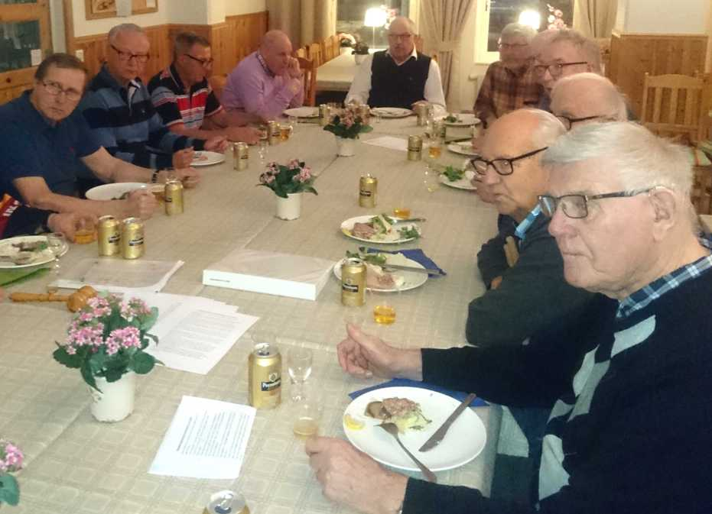
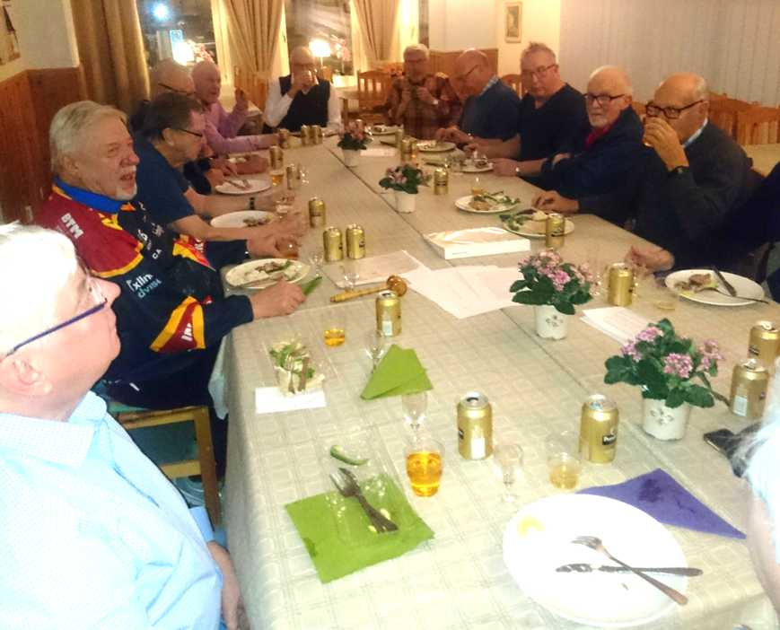
Matgänget bjuder oss till bords. För kvällen bjuds det på inhandlade landgångar med öl och snaps som tillbehör. Härlig stämning runt bordet som vanligt
Vid pennan, sekr.
Krister

